ურბნისის კომპლექსის საპირფარეშოს დერეფნის დეკორატიული კონცეფციის, დიზაინის, წარმოებისა და მონტაჟის მომსახურება

პროექტის შესახებ
SOCAR Georgia Petroleum აცხადებს ტენდერს ურბნისის მრავალფუნქციური კომპლექსის საპირფარეშოს დერეფნის ინტერიერის დეკორატიული გაფორმების კონცეფციისა და დიზაინის და/ან წარმოებისა და მონტაჟის მომსახურებაზე.
პროექტის მიზანია არსებული სივრცის გარდაქმნა თანამედროვე, ესთეტიკურ და დასამახსოვრებელ გარემოდ, რომელიც გააუმჯობესებს მომხმარებლის გამოცდილებას, შექმნის ფოტოგენურ („Instagrammable“) სივრცეს და გააძლიერებს SOCAR-ის ბრენდის აღქმას.

ლოკაცია
SOCAR ურბნისის კომპლექსი
საპირფარეშოს დერეფანი, სადაც დეკორატიული სამუშაოები უნდა განხორციელდეს ორივე მხარეს არსებულ კედლებზე.

კედლის პარამეტრები
კედლის პარამეტრები, ერთ მხარეს (ჯამში 2 მხარეა) არქიტექტურული ნახაზის მიხედვით:
- კედლის საერთო სიგრძე — დაახლოებით 11.30 მეტრი
- კედლის სიმაღლე — 4.00 მეტრი
- მოსაწყობი საერთო ფართობი — დაახლოებით 45.21 მ²
კედლებზე განთავსებულია საპირფარეშოების შესასვლელი კარები, რომლებიც უნდა დარჩეს სრულად ფუნქციური , შესაძლოა იყოს ინტეგრირებული საერთო დიზაინში.

პროექტის დავალება
1. მსუბუქი დეკორის კედელი (საპირფარეშოში შესასვლელი მხარე)
საპირფარეშოში შესასვლელ მხარეს მდებარე კედელზე უნდა შეიქმნას ელეგანტური, თანამედროვე და ვიზუალურად მიმზიდველი დეკორატიული გარემო.
„ასევე, მნიშვნელოვანია, რომ მონაწილე კომპანიამ თავად შეარჩიოს და წარმოადგინოს კედლის მოსაპირკეთებელი მასალა, რომელიც გამოყენებული იქნება დერეფნის ორივე მხარეს. შემოთავაზებული მასალა უნდა იყოს ესთეტიკური, გამძლე, მარტივად მოსავლელი და ადაპტირებული მაღალი ინტენსივობის მქონე სივრცისთვის.“
შესაძლო ელემენტები:
- სხვადასხვა ზომის დეკორატიული სარკეები;
- ხელოვნური ან ბუნებრივი გამწვანება;
- დეკორატიული პანელები;
- განათების ელემენტები;
- თანამედროვე ინტერიერის აქცენტები;
- მაღალი გამძლეობის მასალები;
- სივრცის ვიზუალურად გამაფართოებელი და გამაცოცხლებელი დიზაინერული გადაწყვეტილებები.
მიზანი:
შეიქმნას ესთეტიკური და თანამედროვე გარემო, რომელიც გაალამაზებს საპირფარეშოში შესასვლელ ზონას, სივრცეს მიანიჭებს დამატებით სიღრმეს და მომხმარებლისთვის შექმნის სასიამოვნო გამოცდილებას.

2. Instagram Wall / ბრენდირებული კედელი
მოპირდაპირე მხარეს უნდა შეიქმნას გამორჩეული, თანამედროვე, ფოტოგენური და ინტერაქციული კედელი, რომელიც გახდება სივრცის მთავარი ვიზუალური აქცენტი.
კონცეფცია უნდა ეფუძნებოდეს SOCAR-ის ბრენდულ ღირებულებებს, გზასთან, მოგზაურობასთან, ენერგიასთან, დასვენებასთან და პოზიტიურ ემოციებთან დაკავშირებულ თემატიკას. შესაძლოა ან ერთ ან მეორე კედელზე სკამების გათვალისწინებაც.
„ასევე, მნიშვნელოვანია, რომ მონაწილე კომპანიამ თავად შეარჩიოს და წარმოადგინოს კედლის მოსაპირკეთებელი მასალა, რომელიც გამოყენებული იქნება დერეფნის ორივე მხარეს. შემოთავაზებული მასალა უნდა იყოს ესთეტიკური, გამძლე, მარტივად მოსავლელი და ადაპტირებული მაღალი ინტენსივობის მქონე სივრცისთვის.“
აუცილებელი ბრენდული ელემენტები

დიზაინი უნდა მოიცავდეს:
- 3D ელემენტებს;
- მოცულობით ასოებსა და წარწერებს;
- განათებულ დეკორატიულ ობიექტებს;
- ხელშესახებ და ფიზიკურ ინსტალაციებს;
- ინტერაქციულ დეტალებს;
- სხვადასხვა მასალის კომბინაციას (მეტალი, ხე, აკრილი, სარკე, განათება და სხვა);
- ფოტოების და ვიდეოების გადასაღებად განკუთვნილ საინტერესო ვიზუალურ წერტილებს.

დიზაინში შესაძლოა ინტეგრირებული იყოს:
“სოკარი - შენი მეგობარი გზაზე“ ან
„შეისვენე და აივსე ენერგიით“
მნიშვნელოვანია, სააგენტოს მხრიდან კრეატიული იდეების წარმოდგენა, რომლებიც გააძლიერებს სივრცის უნიკალურობასა და მომხმარებლის გამოცდილებას.
დამატებითი მოთხოვნა
წარმოდგენილი კონცეფცია უნდა იყოს:
- სრულად განხორციელებადი;
- ტექნიკურად რეალისტური;
- დაფუძნებული ბაზარზე ხელმისაწვდომ მასალებსა და ტექნოლოგიებზე;
- წარმოებისა და მონტაჟის თვალსაზრისით რეალურ ვადებში შესასრულებელი.

სააგენტოს / კომპანიის დავალება
ტენდერში მონაწილე კომპანიამ უნდა წარმოადგინოს:
- კრეატიული კონცეფცია, შესაბამისი 3D ვიზუალიზაციები და დეტალური ფინანსური შეთავაზება.
- კრეატიული კონცეფცია, შესაბამისი 3D ვიზუალიზაციები, დეტალური ფინანსური შეთავაზება, გამოყენებული მასალების დეტალური აღწერა, ტექნიკური გადაწყვეტა, წარმოებისა და მონტაჟის მეთოდოლოგია, სამუშაოების განხორციელების გრაფიკი და შესრულების ვადები.
ტენდერში მონაწილეობა შესაძლებელია როგორც მხოლოდ პირველი, ასევე მეორე პუნქტის ფარგლებში.
ტენდერის მონაწილეს უფლება აქვს წარმოადგინოს:
• მხოლოდ კრეატიული კონცეფცია და ვიზუალური გადაწყვეტა; ან
• კრეატიული კონცეფცია მის სრულ აღსრულებასთან (წარმოება/მონტაჟი) ერთად.
ტექნიკური მოთხოვნები
- გამოყენებული მასალები უნდა იყოს მაღალი გამძლეობის;
- ადაპტირებული მაღალი გამავლობისა და ინტენსიური მოხმარების სივრცისთვის;
- მარტივი მოსავლელი და გასაწმენდი;
- უსაფრთხოების ყველა ნორმასთან შესაბამისი;
- განათების ელემენტების შემთხვევაში სასურველია გამოყენებული იყოს ენერგოეფექტური გადაწყვეტილებები;
- ყველა კონსტრუქცია და დეკორატიული ელემენტი უნდა იყოს უსაფრთხოდ დამაგრებული და გათვლილი ხანგრძლივ ექსპლუატაციაზე.

დოკუმენტაციის წარდგენა
ტენდერში მონაწილე კომპანიებმა სავალდებულოდ უნდა წარმოადგინონ:
- სრული სატენდერო დოკუმენტაცია;
- ფინანსური შეთავაზება;
- კონცეფციის ვიზუალური მასალები;
- შესრულების ვადები;
ყველა წარმოდგენილი დოკუმენტი უნდა იყოს ხელმოწერილი უფლებამოსილი პირის მიერ და ბეჭედდარტყმული (არსებობის შემთხვევაში).

პროექტის მიზანი
პროექტის მიზანია ურბნისის კომპლექსში შეიქმნას თანამედროვე, გამორჩეული და დასამახსოვრებელი სივრცე, რომელიც მომხმარებლისთვის იქნება არა მხოლოდ საპირფარეშოს დერეფანი, არამედ პოზიტიური ემოციების, დასვენებისა და ბრენდთან ინტერაქციის დამატებითი წერტილი.
საბოლოო შედეგი უნდა წარმოადგენდეს ვიზუალურად ძლიერ, ფუნქციურ და ფოტოგენურ სივრცეს, რომელიც გააძლიერებს SOCAR-ის ბრენდულ გამოცდილებას და მომხმარებლის მეხსიერებაში დატოვებს დადებით შთაბეჭდილებას.

მიმდინარე რენდერი/ნახაზი
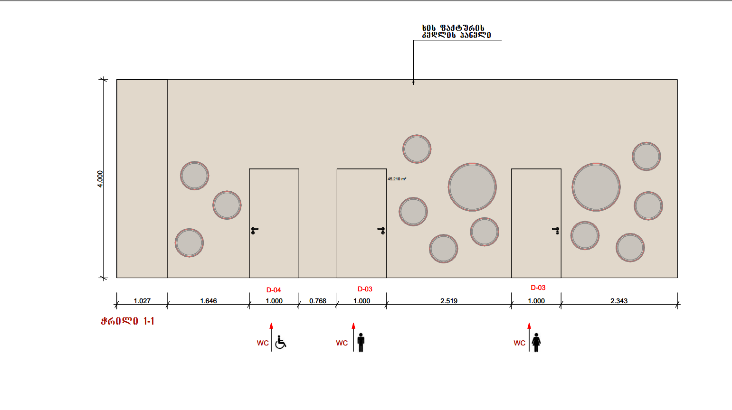

ორივე კედლის რენდერი
